**Planning Cashier Apps**

1. **Menu dan Algoritma**
   1. Login

Admin kasir melakukan login menggunakan username dan password **yang telah diberikan** oleh super admin. ( jadi menu disini tidak tersedia untuk melakukan pendaftaran akun admin baru )

* 1. Edit Profile Admin

Pada menu ini admin dapat melakukan edit profile admin dia, seperti Nama, Id Pegawai, Password

* 1. Menu Utama
  2. sd

1. **Desain**

Login :

<https://i.pinimg.com/originals/b9/9c/62/b99c6206082469951eff3d31562d1cca.png>

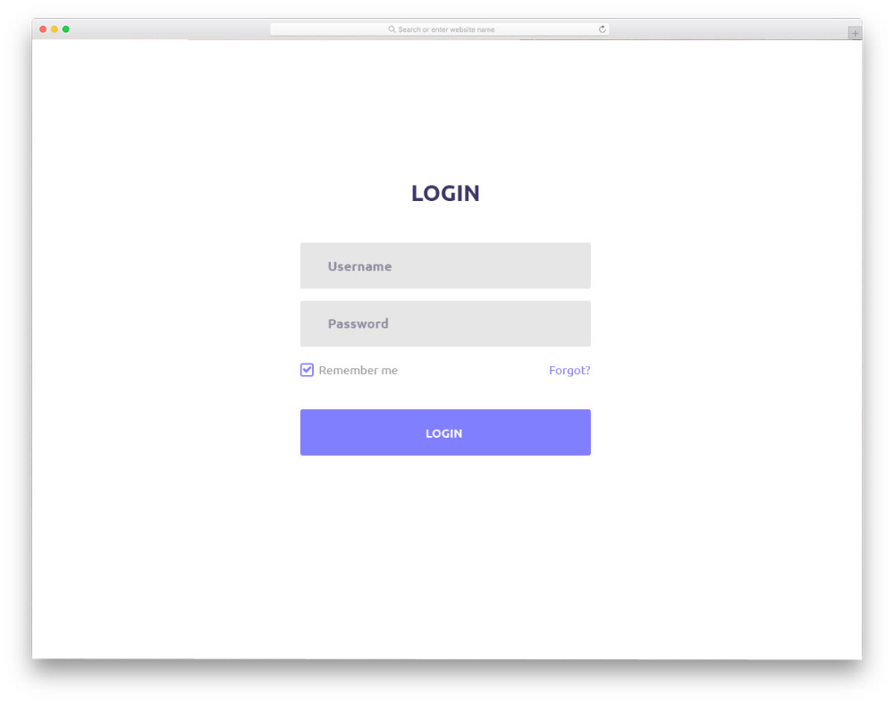

Menu Utama :

<https://www.youtube.com/watch?v=JmGlw-69ktg&t=94s&ab_channel=WahidevAcademy>

